Pressemitteilung

RAS zeigt automatisierte Lösungen für die Blechbearbeitung
Automatisierung, ergonomisches Materialhandling und flexible Fertigung im Fokus
Fachkräftemangel, steigende Produktionskosten und wachsende Anforderungen an Qualität und Flexibilität prägen die industrielle Blechbearbeitung. Auf der EuroBLECH 2026 zeigt RAS Reinhardt Maschinenbau, wie automatisierte Biegeprozesse, bedienerentlastendes Materialhandling und flexibel einsetzbare Maschinen zu einer wirtschaftlichen Fertigung beitragen. Fachbesucher erleben die Lösungen vom 20. bis 23. Oktober 2026 in Halle 11 am Stand B154.
Automatisierung entlastet und sichert Prozesse
Die XLTbend 2 mit der Roboterautomation LUNA verbindet präzise Schwenkbiegetechnik mit automatisiertem Materialhandling. Ob Kassetten, Paneele oder Falztaschen, zwei Betriebsarten ermöglichen sowohl die automatisierte Serienfertigung als auch den flexiblen bedienergeführten Einsatz bis 3 mm Blechdicke. Das intelligente Bombiersystem und die verstärkte Biegewange ermöglichen gleichmäßige Biegeergebnisse und anspruchsvolle Bauteilgeometrien.
Mit dem Multibend-Center ECO zeigt RAS einen wirtschaftlichen Einstieg in das automatische Biegen von Paneelen und Boxen. Die Multibend-Center-Baureihe lässt sich durch unterschiedliche Layouts an den gewünschten Automatisierungsgrad anpassen. Die Möglichkeiten reichen vom manuellen Be- und Entladen bis zur vollautomatischen Zuführung und Stapelung der fertigen Bauteile.
Das ProfileCenter automatisiert die Fertigung komplexer Profile wie Tür- und Fensterzargen, Aufzugsportale, Schaltschrankkomponenten und Kabelkanäle. Das FlexGripper-Handlingsystem positioniert, dreht und wendet die Bauteile während des Biegeablaufs und ermöglicht eine wirtschaftliche Fertigung bis hin zur Losgröße 1.
Flexible Lösungen für großformatige Bleche
Nicht jede Fertigungsaufgabe erfordert eine vollautomatisierte Anlage. Mit der TURBO2plus Compact und der PRIMEcut zeigt RAS deshalb zwei flexibel einsetzbare Lösungen. Die kompakte Schwenkbiegemaschine bietet Biegelängen von bis zu 4 Metern und mit der XXL-Biegewange zusätzlichen Freiraum für komplexe Bauteilgeometrien. Die PRIMEcut ermöglicht präzise und oberflächenschonende Zuschnitte über eine Arbeitslänge von 4.150 mm bei Materialstärken bis 2,0 mm.
Ausgewählte Kundenexponate veranschaulichen am Messestand die Einsatzmöglichkeiten der RAS-Lösungen anhand konkreter Bauteile. Besucher können ihre Fertigungsanforderungen in Halle 11, Stand B154 mit den RAS-Experten besprechen und sich über passende Maschinen- und Automatisierungskonzepte informieren.
(2.431 Zeichen inkl. Leerzeichen)

Über RAS:
RAS Reinhardt Maschinenbau GmbH zählt zu den weltweit führenden Anbietern von innovativen Maschinen für die Blechbearbeitung. Mit seinem Sitz in Sindelfingen steht das Unternehmen seit über 85 Jahren für höchste Qualität und technische Präzision Made in Germany. Das breite Portfolio umfasst Schwenkbiegemaschinen, Schwingschnittscheren, Umformmaschinen sowie automatisierte und maßgeschneiderte Fertigungslösungen für unterschiedlichste Industrien weltweit. Mit einem starken Fokus auf Qualität, Zuverlässigkeit und technologische Innovation liefert RAS Lösungen, die den höchsten Anforderungen gerecht werden.
(611 Zeichen inkl. Leerzeichen)

Deeplinks:
www.ras-online.de/
www.ras-online.de/produkte/biegen/xltbend-2/
www.ras-online.de/produkte/biegen/multibend-center-eco/
www.ras-online.de/produkte/biegen/profilecenter/
www.ras-online.de/produkte/biegen/turbo2plus-compact/
www.ras-online.de/schneiden/primecut/

Bildmaterial:
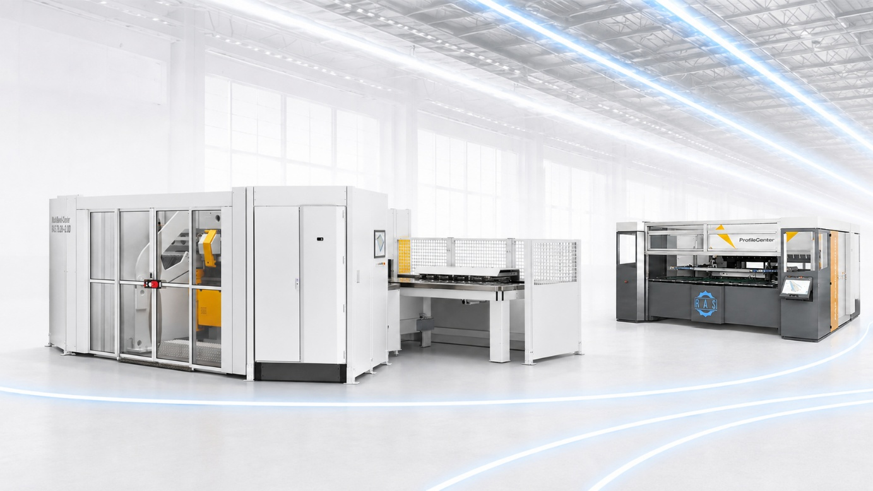
Euroblech.jpg: RAS zeigt auf der EuroBLECH 2026 Lösungen für automatisiertes Biegen und präzise Blechbearbeitung.
Quelle: RAS Reinhardt Maschinenbau GmbH

Kontakt für die Leser:
RAS Reinhardt Maschinenbau GmbH
Richard-Wagner-Str. 4-10
71065 Sindelfingen
Deutschland

+49-7031-863-0
Sales@RAS-online.de
www.RAS-online.de

Pressekontakt:
Romina Klingler
Marketing Managerin
klr@ras-online.de
+49-7031-863-171
RAS Reinhardt Maschinenbau GmbH
Richard-Wagner-Str. 4-10
71065 Sindelfingen

